该文章由微信公众号文章搜索助手导出，点我免费下载
我暴瘦30斤的秘籍，今！日！大！公！开！（海量照片，慎入）
咪蒙 洪胖胖

2018-07-30


上次咪蒙的改造，
提到了她成功减肥30斤。
小伙伴们点了2万多的赞，
让咪蒙交出她的减肥秘诀，
你们也是很给力了！
所以，今天她咻咻咻地写了，超乖的～
大家快看看这份2个月减肥30斤的心得，
对你们有没有用吧！

全宇宙都知道了。
我瘦了30斤。
没图我说个大西瓜。

曾经的我，长这样。



哦漏。
吓不吓人？
想起网友说，看到我就有一种浓浓的怀旧感，让他们想起“学校门口卖卤肉的大婶”。
可以说是很精准了。



这是我出席一个论坛活动，被抓拍的！
﻿以前我在公号上说自己是女版高晓松。
你们不信。
总说我是骗子。
这张照片证明了我的诚实！！！！！

然后，我下了决心减肥。
3个月，瘦了30斤。
从130，减到100斤！
然后我就慢慢地变化了。

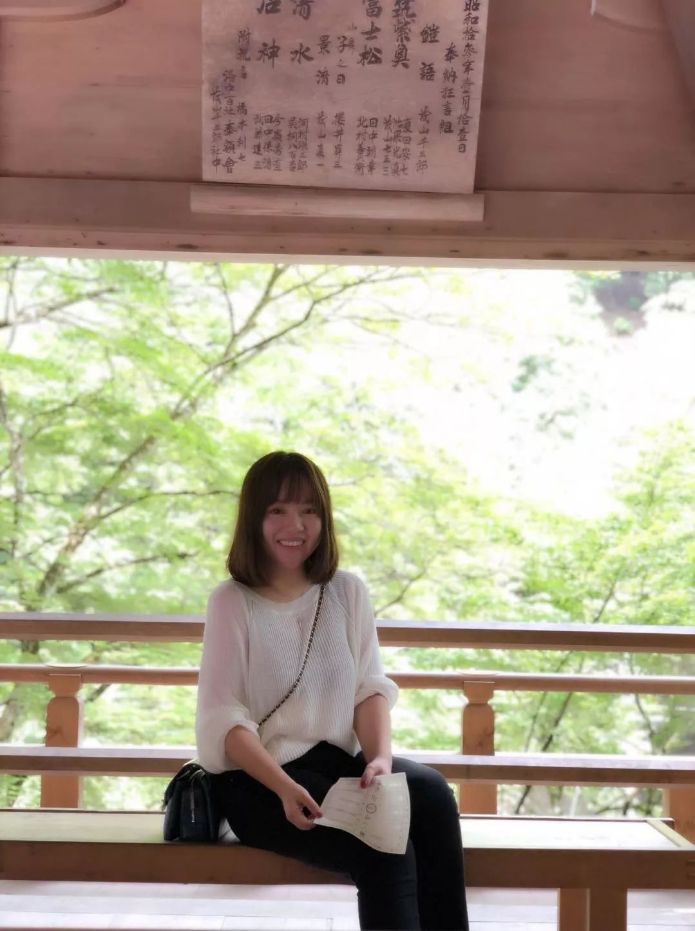

这是我去日本京都的时候拍的。
那时候106斤。
那是我这几年来，第一次敢穿白色了。
以前我的衣橱全是黑色，为了显瘦。



这是在办公室被同事抓拍的。
同样是抓拍，你们说差别大不大，大不大？！



靠头发挡住80%的脸，这事我干了几百年。
瘦了之后，才敢把脸放出来。
同事pp说我这张照片，“青春洋溢，婊里婊气”。
这特么是我听过最美好、最隆重的赞美！！！



这是“洪胖胖”时尚号帮我改造的时候拍的。
妈呀，看到照片，我瞬间爱上自己了。
想和自己谈恋爱！



我不想说什么了。
我飘了飘了。



从来没想过，我可以穿这种露腿的裙子。
原来，要遇见未知的自己。
减肥就行了！
最后，我们来残忍地对比一下。



这不仅仅是减肥，还是返老还童！
这明明是妈妈变成了女儿！
油腻大妈变成美少女有没有？！
哇，我黑起过去的自己，手真狠！

接下来，我知道你们要什么！
3分钟之内，告诉我减肥秘诀！！！！！！

其实，你们不是想知道减肥秘诀。
你们想知道减肥捷径！
你们想知道怎么不饿、不运动也可以减肥！！！
你们想知道怎么一天之内秒瘦30斤！！！！！！

让我来大声告诉你：
做梦！！！！！

我减肥的最重要的方法，传统而古老、枯燥而无聊。
那就是：
饿
饿
饿
饿
饿

怎么个饿法呢？
来，记住两个最最最重要的句子！！！！
白天，你要带着食欲离开餐桌！
晚上，你要带着巨大的饥饿感睡觉！！！

难受吗？
难受！！！
饿到百爪挠心！
饿到肝肠寸断！
饿到他大爷的想死！！！！

但是，饿，才证明在你在瘦！
饿的感觉，就是瘦的感觉！！！！！！
扛不住饿，你就滚回去做一个油腻的死胖子吧！！！！！

只是，我的饿法，不是完全痛苦的饿，是有点任性的饿！
关键点就是：
想吃什么就吃什么！
但是中午之前吃！
少吃！

我总结的三个原则：
1.不推荐吃代餐，不推荐按固定食谱吃饭，太痛苦了。
代餐、按固定食谱吃饭，我都试过，真的坚持不了。
每天都是你不爱吃的，生不如死。
几天之后，你就会变成一个哲学家。
不断地追问：我为什么要活着？！我特么为什么要活着？？？？！！！

2.按照你的喜好，给食物分级。
千万千万不要过度禁欲。
因为你的意志力是不够用的。
而且越是不让自己吃某样东西，你越想吃。
给食物分一下级吧。
哪些是你最爱吃的，你不吃会死的——可以允许自己吃，只是记住，少吃。
哪些是你可吃可不吃的，那就别吃！！！！
比如，原则上，减肥应该：
不吃主食！
不吃油炸！
不吃甜食！
不喝饮料！
这些我基本上都不吃！！！！！
但是偶尔忍不住了，我会吃两口！！！
比如，减肥这三个月，我吃过两次小龙虾，但都是中午，而且每次只吃了几只。
比如，我很爱吃火锅，我也只吃了三次，并且是吃了10分钟之后，就把筷子扔了。剩下的时间专心地看大家吃。
总之要想清楚，你的放纵是有额度的——留给你最爱吃的东西。
而且最好吃5口就给我停下！！！！！！

3.早上和中午可以相对任性。
你要把三角的饮食结构，变成倒三角的饮食结构。
胖子的恶习就是，早上不饿，中午也不饿，但是一到晚上，就跟猛虎野猪出笼似的，就像一匹脱缰的野猪，饿到能吃下一头牛。
这是巨发胖的饮食习惯！
离睡觉时间越近吃饭，越容易长胖！！！
我以前也这样，硬生生调回来了！
我现在就是早上胃口超好，中午胃口一般，晚上完全不想吃东西！
终于是瘦子习惯了！

我的食谱：
早餐：随意。爱吃啥吃啥。
把最喜欢的东西放到早上吃（前一天超想吃的，忍一下，告诉自己睡觉起来就能吃了）。
所以我的早餐非常奔放。
有可能是鸡蛋和玉米，有可能是有面包，也有可能大盘鸡或者烧烤。
但是提醒一下，即使是早餐，也不是无限量吃。
因为你的胃会变大。
一顿饭所有食物加起来，尽量不要超过一小碗。

午餐：3-5分饱。不要太油腻。
我每天午饭都是吃肉和蔬菜。
吃自己喜欢吃的肉，只要不太油腻就行。
你非要吃什么水煮鸡胸肉，呕，那玩意儿连吃一周心态能不崩？

晚餐：不吃！
实在扛不住，我会吃一点水果，苹果啊、橙子啊、枣啊。
还实在扛不住，我会水煮两个鸡蛋，吃蛋白。

接下来要说，怎么才能做到饿呢。
其实减肥最重要的，是大量的意志！！！！！！
你要有足够的内驱力！！！！
因为减肥是一个不断消耗意志力的过程。
每看到一次食物，你就需要消耗意志！！！
如果你的内驱不足，你的意志就不足！

我曾经减肥失败无数次。
我跟同事打赌无数次，输了无数次。
我因为容貌被全网黑的时候，我都减不下来。
我曾经也怀疑自己永远都瘦不下来了。

这一次，我为什么有动力了呢？
有一天，我突然翻到了我以前的照片。
妈耶。
本来，我是长这样的。

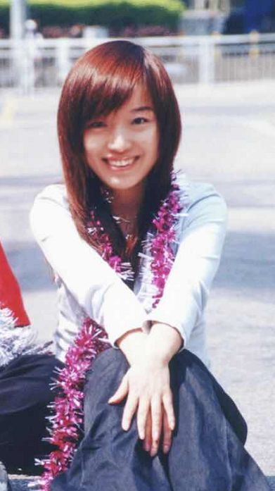

这样的：



我怎么可以允许自己一路长残！！！！！！
我特么想重新回到颜值巅峰！！！！
我不能因为自己不年轻了，就认！
我不想认！！！！
反正就是那一刻，我突然就被点燃了，突然就觉得去他大爷的我要瘦！！！！！

内驱力超级超级重要。
可能是因为：
你爱上了一个人，你觉得自卑了，想变好看；
你身边说好一起胖下去的闺蜜，变瘦了，女神了；
你老公出轨了，劈腿了一只90斤的妖艳贱货……

不管是什么，这个内驱要强大到足以抵挡汹涌而来的食欲！！！！
尤其是你减肥的前20天，没人看得出来你瘦了，你要孤独地与食欲对抗。
等到每个人都夸你瘦了，你就有了新的能量。
要撑到那个时候，撑到“你饿，你瘦了，被夸好看了，你继续饿”的正循环。

还有，千万千万不要骗自己。
最好看的衣服，就是一副好身材！
“胖子没有未来”根本是屁话。
胖子连现在都没有。
想想看，你认识一个陌生人，只要他胖，你就不会注意他的五官了，直接把他划归为一个胖子。
你人是胖的、你的思想是胖的，你说的话都是胖的！

最后我想说，瘦了太幸福了！特么人生开挂了！！！！
我开始穿加小码了。
以前买衣服，服务员说，不好意思没有你的码了——没有大码了。
现在买衣服，服务员还是说，不好意思没有你的码了——没有加小码了。
妈耶。从地狱坐直梯上了天堂啊！
我膨胀了。
我起飞了。

我重返20岁了。
我坐出租车，司机强行觉得我是24岁。知道我真实年龄之后，他稳不住，差点出了车祸……
我带唯唐去买衣服，服务员很迟疑地问，你是他的姐姐？
妈耶。

对了，大家都问我是不是光饿，有没有运动？
我的建议，减肥的前两个月不要运动。
先饿。
因为饿需要大量的意志力。
你再运动，意志力会不够用。

我瘦了30斤之后，开始运动了。
从昨天开始，我请了舞蹈老师，开始学跳街舞了！
接下来的半年，我会每周学两次。

最最后，我还要说！
我这种万年胖子都瘦了！
你们也可以！
瘦意味着有无限的可能，无限的选择。
我们做任何事情，身材都不会成为限制。
只要瘦下来，你才知道，你长什么样子。
你的人生可以是什么样子。


本文编辑：意晴
版式：Mas 上上

